

RAPHAEL BONFIM SALOMÃO

E-LEARNING:
WEB AULA PARA DEFICIENTES VISUAIS

Belo Horizonte
2016

RAPHAEL BONFIM SALOMÃO

E-LEARNING:
WEB AULA PARA DEFICIENTES VISUAIS

Trabalho de Conclusão de Curso apresentado à Faculdade Pitágoras, como requisito parcial para a obtenção do título em Ciência da Computação.

Orientador: Prof. Guilherme

Belo Horizonte
2016

Dedico este trabalho à minha filha (in memorian), aos meus pais, meus amigos, e a todos os deficientes visuais.

agradecimentos
Primeiramente а Deus que concedeu e fora a rocha de todos meus sonhos e desejos, nãо somente nestes anos como universitário, mas que em todos оs momentos concedendo forca e sustento para me reerguer em todas as ocasiões. Aos meus pais por cuidarem de mim no sentido mais genuíno e profundo da palavra cuidar. À minha Rafaely, o maior presente dado ao homem pelo Senhor, que me mostrou a profundidade do maior sentimento da humanidade, o amor. À Carla que fora um presente inestimável de Deus, que me agraciou com uma cativante e verdadeira amizade que se sobrepôs a todo trabalho e hierarquia impostas. A Web Aula que foi uma escola para mim. Aos meus amigos que são muitos e todos tem um pedacinho nessa longa jornada.

"De tudo, ficaram três coisas: a certeza de que ele estava sempre começando, a certeza de que era preciso continuar e a certeza de que seria interrompido antes de terminar. Fazer da interrupção um caminho novo. Fazer da queda um passo de dança, do medo uma escada, do sono uma ponte, da procura um encontro."

John Kennedy

SALOMÃO, Raphael. E-learning: Web aula para deficientes visuais. 2015. 40 paginas. Trabalho de Conclusão de Curso em Ciência da Computação – Faculdade Pitágoras, Belo Horizonte, 2016.
RESUMo
Dados do IBGE revelam que somos cerca de 200 milhões de habitantes. Cerca de 6,2% da população tem algum tipo de deficiência. São elas: auditiva, visual, física e intelectual. Dentre os tipos de deficiência pesquisados, a visual é a mais representativa e atinge 3,6% dos brasileiros. Neste trabalho descreve-se a situação atual em que se encontra o acesso nos projetos de e-learning para as pessoas portadoras de necessidades especiais, principalmente os deficientes visuais.

Palavras Chaves: Deficientes Visuais, Acessibilidade, Síntese de Voz.

SALOMÃO, Raphael. E-learning: Web class paragraph Visually impaired. 2015. 40 pages. Trabalho de Conclusão em Ciência da Computação – Faculdade Pitágoras, Belo Horizonte, 2016.
ABSTRACT
IBGE data show that we are about 200 million people. About 6.2 % of the population has some kind of disability . They are: auditory, visual , physical and intellectual . Among the types of disabilities surveyed , the visual is the most representative and reaches 3.6% of Brazilians. In this paper we describe the current situation in which there is the access to e-learning project for people with disabilities , especially the visually impaired.

Key words: Visually Handicapped, Accessibility, Speech Synthesis.

LISTA DE SIGLAS
ABNT- Associação brasileira de Normas e Tecnicas
AVA - Ambiente Virtual de Aprendizagem
CSS - Cascading Style Sheets
HTML - HyperText Markup Language
JMP - Java Memory Profiler
LMS - Learning Management System
ONU - Organização das Nações Unidas
OMS - Organização Mundial de Saúde
SCORM - Sharable Content Object Reference Model
XHTML - Extensible HyperText Markup Language
WWW - World Wide Web
W3C - World Wide Web Consortium

LISTA DE FIGURAS

FIGURA 1 – Página do Portal EAD........................................................................... 30
FIGURA 2 – Notícias ................................................................................................ 31
FIGURA 3 – Página do aluno ................................................................................... 31
FIGURA 4 – Acesso ao curso................................................................................... 32
FIGURA 5 – Detalhes do curso................................................................................. 32
FIGURA 6 – Demonstração do curso........................................................................ 33
FIGURA 7 – Demonstração do curso II .................................................................... 34
FIGURA 8 – Planos e Metas do Curso..................................................................... 35
FIGURA 9 –Demonstração do início do curso ......................................................... 35

SUMÁRIO

1 INTRODUÇÃO 13

2 ACESSIBILIDADE 16
2.1 MOTIVAÇÃO 17
2.2 PARA QUE SERVE A ACESSIBILIDADE NA INTERNET 18
2.3 ACESSIBILIDADE NA WEB É PARA CEGOS ? 18
2.4 EXISTE LEGISLAÇÕES A RESPEITO DO ASSUNTO ? 19
2.5 SITES ACESSIVEIS SÃO NECESSARIAMENTE FEIOS 20
2.6 LEITOR DE TELA, SINTETIZADOR DE VOZ, DISPLAY BRAILLE 21
2.7 COMO FAZER ACESSIBILIDADE NA WEB 21

3 E-LEARNING 24
3.1 PLATAFORMA 25
3.2 E-LEARNING SINCRONO E ASSINCRONO 26
3.3 FERRAMENTAS PARA E-LEARNING 27
3.4 PADROES 27
3.5 E-LEARNING MANAGEMENT SYSTEM (LMS) 27

4 WEB AULA - EMPRESA 29
4.1 WEB AULA - SETORES 29
4.2 ACESSO E CARACTERISTICAS DO CURSO 30
4.3 DEMONSTRAÇÃO DO CURSO 31

5 CONCLUSÃO 36
REFERÊNCIAS 38
Anexos 40
anexo A – 40
anexo b – 40

1 INTRODUÇÃO
Vivemos na sociedade da informação. Um dos fatores críticos para o sucesso nesta sociedade é o acesso e utilização das tecnologias de informação e comunicação. Estas tecnologias devem, portanto estar disponíveis ao maior número possível de cidadãos evitando-se assim a exclusão social. Neste contexto a Internet tem um papel crucial a desempenhar. Ela tem o potencial de “quebrar” barreiras físicas e espaciais, servindo de suporte a um grande número de atividades possíveis de serem realizadas por portadores de deficiência.
Em toda parte do mundo e em todos os níveis da sociedade há pessoas portadoras de algum tipo de deficiência. Deficiência significa “perda ou limitação de oportunidades de participar da vida comunitária em condições de igualdade com as demais pessoas”. Considera-se pessoa portadora de deficiência aquela que apresenta, em caráter permanente, perdas ou anormalidades de sua estrutura ou função psicológica, fisiológica ou anatômica, que gerem incapacidade para o desempenho de atividades consideradas normais para o ser humano. De acordo com a Organização Mundial da Saúde (OMS), 10 % da população brasileira é composta de portadores de deficiência, distribuídos como mostra a tabela 1.

Tabela 1. Distribuição dos tipos de deficiência na população brasileira.

Deficiência | População | Percentagem
Deficiência Mental | 7.250.000 | 5%
Deficiência Física | 2.900.000 | 2%
Deficiência Auditiva | 2.175.000 | 1,5%
Deficiência Múltipla | 1.450.000 | 1%
Deficiência Visual | 750.000 | 0,5%
Total | 14.500.000 | 10%

As novas tecnologias, sobretudo no campo das telecomunicações, permitem-nos hoje ter acesso a fontes de informações impensáveis há bem pouco tempo. A facilidade, a rapidez e a supressão de barreiras geográficas tornam possível o acesso aos mais diversos canais de conhecimento, lazer e comunicação.
Milhões de pessoas acessam a WWW todos os dias, em busca de acesso a informações, entretenimento, trabalho, educação, comunicação e comércio, entre outras atividades. Devido a sua popularidade, muitos negócios e provedores de informação são criados através de web sites para apresentar seus produtos e serviços. No entanto, a grande maioria desses sites não leva em consideração uma parcela importante da população: os deficientes visuais. No Brasil, de acordo com a Tabela 1, os deficientes chegam a cerca de 750.000, dos quais cerca de 3.000 tem acesso ao computador e a Internet, segundo Borges.
Sem uma tecnologia de acesso adequada, os deficientes visuais podem ficar gravemente limitados quanto a quantidade e a qualidade das informações que podem acessar, o que inibe, ou até mesmo impossibilita que eles utilizem plenamente as potencialidades deste meio de comunicação. Para viabilizar o uso da Internet pelos deficientes visuais poucas iniciativas concretas estão sendo realizadas no país. A maior parte dos trabalhos realizados, em relação ao desenvolvimento de pesquisas e elaboração de softwares para ao acesso a Internet, são feitos em outros países, com contextos diferentes dos nossos, principalmente no que se refere ao idioma, perfil do usuário e recursos financeiros necessários para sua implementação. Estes fatores, na maioria dos casos, tornam inadequado o aproveitamento dos sistemas desenvolvidos no exterior.
Segundo Borges, os deficientes visuais no Brasil são em sua maioria pessoas semianalfabetas ou possuem somente a educação básica, com extrema dificuldade de acesso a educação. Estes indivíduos necessitam de uma educação especial adequada às suas necessidades. Neste contexto, a tecnologia da informática dispões de recursos que possibilitam ao deficiente visual ter melhores condições de acesso à educação e consequentemente, possibilita uma melhoria na qualidade de vida, seja através do crescimento intelectual (acesso a informações e educação), pessoal (possibilidade de se comunicar e formas de entretenimento com outros indivíduos em condições de igualdade) e profissional (ter meios adequados para desenvolver uma atividade profissional possibilitando a conquista da independência financeira).
Em relação ao acesso à Internet, a criação de uma “Internet para necessidades especiais” baseia-se na concepção de equipamentos, softwares e conteúdos com características de acessibilidade. Tal facilidade permitiria que pessoas portadoras de deficiência tivessem acesso a um conjunto imenso de informações, estabelecessem contatos e trocassem informações, e encontrassem formas alternativas de lazer, entre outras atividades que o acesso à Internet pode possibilitar.
Alguns países, como Portugal, Estados Unidos, Canadá e Austrália, para facilitar o acesso a pessoas com necessidades especiais regulamentaram a adoção de regras de acessibilidade na concepção da informação disponibilizada na Internet pela administração pública. Medidas como esta visam divulgar a importância de se criar sites acessíveis.
Para auxiliar os desenvolvedores de páginas da Web o W3C, organismo responsável pela elaboração de padrões mundiais para a Web, publicou em 5 de Maio de 1999 o primeiro documento: “Web Content Accessibility Guidelines”. Este documento foi elaborado com o objetivo de propor sugestões de como tornar o conteúdo de documentos web acessível a portadores de deficiência.
Um deficiente visual, ao usar a Internet enfrentará dificuldades para obter as informações apresentadas em formato visual, para interagir com dispositivos diferentes do teclado, para distinguir links e para compreender a estrutura de um documento. A adoção da acessibilidade na confecção das páginas e aplicações para Internet, não se caracteriza como limitação, ao contrário, as regras de acessibilidade tornam os documentos mais flexíveis, rápidos e fáceis de utilizar. O emprego das regras de acessibilidade na confecção de sites permite também a utilização de equipamentos menos convencionais para o acesso à Internet, como por exemplo o telefone. Estas técnicas permitem ainda um aumento na divulgação de páginas e conteúdos em mecanismos de busca como o CADÊ, ALTAVISTA, YAHOO etc.

2 ACESSIBILIDADE
Iniciativas de apoio ao deficiente visual no país são escassas. O acesso a Internet se dá de maneira precária, pois além da carência de navegadores apropriados, a forma como as páginas são confeccionadas constitui-se em uma grande barreira, que muitas vezes impossibilita a interação do deficiente visual com as informações e serviços disponíveis na Internet.
Os objetivos deste trabalho foram a realização de estudos sobre a acessibilidade na internet para deficientes visuais e a elaboração de um browser que possibilita a apresentação em áudio do conteúdo de páginas HTML. O Browser serviu como ferramenta de testes. Buscou-se abordar questões relacionadas com a problemática da acessibilidade, apresentando algumas iniciativas nacionais e internacionais que visam lidar com este problema. Foram propostos alguns princípios baseados nestas iniciativas e em pesquisas e testes realizados com usuários da Internet deficientes visuais. Buscou-se apresentar sugestões de como desenvolver páginas acessíveis. Com este objetivo foram levantados e apresentados os principais erros cometidos no desenvolvimento de páginas que tornam seus conteúdo inacessíveis aos deficientes visuais.
Como consequência deste estudo, espera-se atingir um objetivo bem mais amplo, que é a divulgação de sugestões e orientações de construção de páginas acessíveis aos deficientes visuais, incentivando que desenvolvedores, instituições e empresas divulguem suas informações em formato que possibilite ao deficiente visual pesquisar, estudar, comunicar-se, divertir-se em condições mais próximas as que estão disponíveis para um indivíduo sem deficiência.

MOTIVAÇÃO
Acessibilidade significa facilidade de interação, aproximação. A acessibilidade no âmbito das tecnologias de informação está associada a ações que tem como objetivo tornar os computadores mais acessíveis a todos os usuários.
Segundo Godinho, a Acessibilidade envolve três noções: "Usuários", "Situação" e "Ambiente": O termo "Usuários" significa que nenhum obstáculo deverá ser imposto ao indivíduo face às suas capacidades sensoriais e funcionais. O termo "Situação" significa que o sistema é acessível e utilizável em diversas situações, independentemente do software, comunicações ou equipamentos e o termo "Ambiente" significa que o acesso não é condicionado pelo ambiente físico envolvente, exterior ou interior.
A acessibilidade na Internet caracteriza-se pela flexibilidade da informação e interação. Esta flexibilidade torna possível sua utilização por pessoas com necessidades especiais, bem como a utilização em diferentes ambientes e situações através de vários equipamentos ou navegadores.
Os principais problemas sentidos por usuários deficientes visuais são dificuldades em obter informações apresentadas visualmente; interagir usando um dispositivo diferente do teclado; distinguir rapidamente os links num documento; navegar através de conceitos espaciais; distinguir entre outros sons uma voz produzida por síntese.
A adoção de técnicas de acessibilidade na concepção das páginas e aplicações para a Internet não são limitações, antes pelo contrário, estas tornam-nas mais robustas, flexíveis, rápidas e fáceis de usar para usuários em geral. Permitem também a utilização de equipamentos menos convencionais para o acesso à Internet como a televisão, o telefone e equipamentos eletrônicos de bolso, bem como a utilização de equipamentos mais antigos.
O tempo necessário para introduzir técnicas de acessibilidade na concepção de uma página atinge aproximadamente 5% do tempo gasto para escolher uma apresentação visual agradável. As normas de acessibilidade devem ser usadas pelos responsáveis pelo desenvolvimento dos conteúdo, sendo estes responsáveis pela qualidade e quantidade de informações que serão transmitidas aos indivíduos portadores de deficiência

2.2 PARA QUE SERVE A ACESSIBILIDADE NA INTERNET

A internet oferece serviços de utilidade pública, comerciais e de entretenimento, que podem ajudar a todos. Parece ser natural que as pessoas que tenham mais dificuldades de mobilidade para irem a um banco, supermercado, lojas de compras, de verificarem andamento de processos, lerem jornais e outros serviços que demandariam locomoção ou ajuda de outras pessoas para serem realizados, sejam nela incluídas, proporcionando-lhes liberdade de ação, comunicação e obtenção de informações. Por outro lado, a diversidade de tecnologias atualmente empregadas na internet, acabou por dificultar sua plena disponibilidade para pessoas que, a princípio, não teriam dificuldade alguma de um acesso regular. Sendo assim, muitas pessoas para poderem desfrutar dos serviços oferecidos, precisam que as páginas da web que os disponibiliza sejam codificadas dentro de determinados padrões, para que possam oferecer um acesso que sirva para o maior número de usuários possível. Esse é o objetivo de se fazer acessibilidade na web.

2.3 ACESSIBILIDADE NA WEB É PARA CEGOS ?

Sim, mas não exclusivamente para pessoas com essa deficiência, ou mesmo para pessoas que tenham alguma deficiência. Em geral, restringimo-nos à nossa experiência pessoal, ou mesmo à nossa imaginação, ao pensarmos a dificuldade do outro. Assim, para entendermos o modo de uso da Internet por algumas pessoas, devemos lembrar que existem muitos usuários que atuam em contexto muito diferente do comum, como é o caso dos que não têm a capacidade de ver, ouvir ou deslocar-se, que tenham grandes dificuldades, quando não mesmo a impossibilidade, de interpretar determinados tipos de informação, não serem capazes de utilizar teclado ou mouse, que necessitam tecnologias assistivas específicas associadas e necessárias à navegação, como navegadores completamente diferentes dos habituais, por voz ou que apenas apresentem texto. Por outro lado, algumas tecnologias hoje consideradas comuns, como os telefones celulares, palmtops, navegadores de páginas que não sejam iguais ao mais comum, o Internet Explorer, mas que podem oferecer opções de navegação diferenciadas, as várias resoluções de tela, como a 800 x 600, 1024 x 768, 1280 x 1024, 1440 x 900, 1680 x 1050 etc, podem também não funcionar adequadamente caso determinados padrões de codificação não sejam realizados e, assim, atrapalharem a visualização oferecidas pelos navegadores. Usuários com acesso discado ou mesmo com banda larga pouco velozes, estão cada dia mais impedidos de uma navegação tranqüila e execução de aplicativos que exijam maior velocidade. Dessa forma, acessibilidade na web não é só para pessoas com deficiência visual, ou qualquer outro tipo de deficiência, mas para um número de pessoas cada vez maior, tanto quanto se expandam as diferentes formas de utilização e acesso à web.

EXISTE LEGISLACAO A RESPEITO DO ASSUNTO ?

No Brasil, o decreto nº. 5296/2004 , regulamentador da lei de acessibilidade nº 10098, em seu capítulo VI, dedicou 14 artigos ao Acesso à Informação e Comunicação das pessoas com deficiência. Tornou obrigatória a acessibilidade na Internet, porém, apenas para às pessoas com deficiência visual (não contemplando as pessoas com mobilidade motora reduzida e com deficiência auditiva) e somente a portais do governo. Percebe-se assim, a existência do mito de que acessibilidade web seja apenas para pessoas com deficiência visual, chegando a ponto de, erroneamente, legalizar-se tal idéia.

Entretanto, recentemente o Brasil assinou a "Convenção Internacional dos Direitos da Pessoa com Deficiência" na ONU e o Congresso Nacional ratificou, com quórum qualificado, que esta Convenção se tornasse lei brasileira com status constitucional, desde julho de 2008.

A acessibilidade na internet foi contemplada nos artigos 9 e 21 da Convenção, tornando obrigatória e crime de discriminação qualquer informação na internet não acessível para qualquer tipo de deficiência e a qualquer categoria de portal ou site, de empresa privada ou governamental, acabando assim com as restrições anteriores do decreto.

2.5 Sites acessíveis são necessariamente feios ?

A idéia de que sites acessíveis seriam feitos para pessoas com deficiência visual, especialmente as cegas, acabou por fazer acreditar que os sites acessíveis tivessem de ser feitos somente de texto. Em determinada época, inúmeros sites, inclusive de instituições de/para cegos, chegaram a disponibilizar versões somente texto para deficientes visuais e versões gráficas para as demais pessoas.

Essa prática incorre em dois erros principais: Como a acessibilidade para pessoas com deficiência visual, por tornar a navegação por via do teclado plenamente possível, é compatível para pessoas que não conseguem utilizar mouse na navegação, como usuárias de notebooks, paralisadas cerebrais e tetraplégicas, com pouca destreza manual para mouses, mas suficiente para a navegação via teclado, acabavam tendo de desfrutar de uma versão de site completamente sem atrativos, inadequada visualmente para elas. quando o desenvolvedor da página tinha de atualizar informações, em geral, só o fazia na versão gráfica, ficando a versão texto quase sempre desatualizada. Quando fazia a atualização nas duas versões, ficava com trabalho dobrado.

Sendo assim, uma versão acessível e comum a todos é a mais prática e recomendável de ser realizada, incorrendo na inclusão digital de todas as pessoas no mesmo espaço e com as mesmas informações. Para isso, não é necessário que esse espaço não tenha imagens, cores de qualquer natureza e uma estética desagradável. Existem formas de tornar acessíveis as imagens criando-se seus equivalentes textuais, para que pessoas com deficiência visual possam conhecer seu conteúdo e função no contexto da página, e pessoas sem essa deficiência estejam em um espaço agradável e atraente para seus olhos.

LEITOR de tela, sintetizador de voz, Display BraillE

O leitor de tela é um programa que interpreta os conteúdos do código e os apresenta através de um sintetizador de voz ou impresso em Braille. Ele, em verdade, não lê a tela, mas o código por trás dela, interpretando os elementos e atributos seqüencialmente conforme sua leitura, de cima para baixo e da esquerda para a direita. Essa leitura do código transforma-se em linguagem inteligível para o ouvinte, não só lendo o que seja realmente o texto, como descrevendo os elementos existentes na página, como imagens, links, formulários, tabelas etc. Quando ele passa por um link que contém uma imagem, ele descreve: "link" e "gráfico". Se no elemento de imagem houver o atributo ALT, ele complementa a narração dos elementos com o conteúdo textual que estiver dentro do atributo. Assim, se passarmos por um link com imagem, onde a imagem tenha escrito "Quem Somos" e houver o atributo ALT com o mesmo texto, ele disponibilizará: "gráfico", "link" "Quem Somos" audivelmente ou em Braille, por exemplo. Temos de observar que ele falará, em verdade, o conteúdo do atributo ALT e não o desenhado na imagem e que, para quem vê parece ser texto. Todo texto em imagem não é um texto real, mas desenhado, como poderia ser qualquer outro desenho.

Os leitores de tela não são em Braille ou possuem som. Eles somente carregam em uma área temporária sua interpretação do código. Fica a cargo dos sintetizadores de voz ou displays Braille que essa interpretação se torne audível ou tátil.

COMO FAZER ACESSIBILIDADE NA WEB

Existem diretrizes brasileiras e internacionais de acessibilidade web que orientam o desenvolvimento de páginas acessíveis. A primeira delas foi a que é, até hoje, a mais utilizada e completa de todas, feita pelo consórcio que padroniza e atualiza os padrões de codificação como HTML, XHTML, CSS e outros, o chamado W3C World Wide Web Consortium que, em 1999, publicou o documento de Diretrizes de Acessibilidade do Conteúdo da Web 1.0 (original em inglês (Web Content Accessibility Guidelines 1.0 ), o WCAG 1.0.

A partir desse documento, inúmeros países, até hoje, têm se baseado para fazerem diretrizes explicitamente baseadas nele, como as "Diretrizes Irlandesas de Acessibilidade Web", a Section 508 e outras.

Recentemente o W3C publicou uma nova versão, a WCAG 2.0 e Joe Clark um dos participantes da confecção do WCAG 1.0, em busca de atualizar esse documento publicou o WCAG Samurai , que está sendo muito considerado entre os profissionais criadores de conteúdos web acessíveis, mas que, no entanto, apesar de possuir muita consistência e acertos, não é um documento completo em si mesmo, mas apenas complementar ao WCAG 1.0.

A orientação básica utilizada para se desenvolver páginas acessíveis ainda é o WCAG 1.0, mesmo porque, o WCAG Samurai é apenas uma errata a essas diretrizes. Entretanto, acredito que, com o tempo, o W3C continuará, pelo respeito internacional que ainda possui pelos desenvolvedores web, mesmo questionado, orientando a produção web acessível e através do WCAG 2.0.

Acessibilidade na web é sempre feita dentro dos códigos dos padrões web. Assim, acessibilidade na web começa por se construir com um código dentro desses padrões (web standards), ou seja, com esse código válido e testado em avaliadores automáticos e dentro de uma metodologia definida, como por exemplo, a da própria W3C (Métodos e Ferramentas de Acessibilidade).

Além disso, para que estejamos realmente respeitando as web standards, esse código deve ser semântico e estar separado em camadas: conteúdo, apresentação e comportamento.

Entre os itens da metodologia do W3C está o de se navegar pelas páginas com um leitor de tela de um navegador somente texto e um leitor de tela em um navegador gráfico. Outro item da metodologia é a avaliação da página por pessoas com deficiência. Embora esses sejam dois itens de 11 ao todo, alguns desenvolvedores teimam em achar que, se uma pessoa com deficiência visual navegar por sua página e disser que está boa, que a página está acessível. Isso pode ser verdade para apenas o leitor de tela que aquela pessoa cega utiliza, existindo vários no mercado, em qualidade e para ambientes diferentes. Além disso, temos de ter sempre em mente que acessibilidade web não é feita somente para pessoas com deficiência visual, mas dentro de padrões que servem não somente para outras deficiências como para todas as pessoas, com ou sem deficiência, e que um leitor de tela determinado pode não detectar em sua maior parte.

3 E-LEARNING
O e-learning (do inglês electronic learning, "aprendizagem eletrônica") ou ensino eletrónico corresponde a um modelo de ensino não presencial apoiado em tecnologia. Atualmente, o modelo de ensino/aprendizagem eletrônico assenta no ambiente online, aproveitando as capacidades da Internet para comunicação e distribuição de conteúdos. Outra definição simples para e-learning será "o processo pelo qual o aluno aprende através de conteúdos colocados no computador e/ou Internet e em que o professor, se existir, está à distância, utilizando a Internet como meio de comunicação (síncrono ou assíncrono), podendo existir sessões presenciais intermédias". O sistema que inclui aulas presenciais no sistema de e-learning recebe o nome de blended learning ou b-learning.
A fim de apoiar o processo, foram desenvolvidos sistemas de gestão da aprendizagem (Learning Management System ou LMS, no original). São aplicações projetadas para funcionar como salas de aula virtuais, gerando várias possibilidades de interação entre os seus participantes. Em particular, os processos de interação em tempo real são facilitados, permitindo que o aluno tenha contato imediato com o professor e com outros alunos.
Segundo o sociointeracionismo, a interatividade disponibilizada pelas tecnologias da Internet e intranet pode ser encarada como um meio de comunicação entre alunos, tutores e o meio. Partindo dessa premissa, pode proporcionar interação nos seguintes níveis:
- Aluno/Tutor.
- Aluno/Conteúdo.
- Aluno/Aluno.
- Aluno/Ambiente.
- Aluno/Serviço.
- Aluno/Conhecimento.

O blended learning é um derivado do e-learning, e refere-se a um sistema de formação onde parte dos conteúdos é transmitida em curso à distância, normalmente pela Internet, mas inclui sessões presenciais, daí a origem da designação blended que significa misto, combinado.
O e-learning tem aproximadamente até 30% de presencialidade, enquanto que o ensino presencial tem aproximadamente até 30% de virtualidade e o blended-learning aproximadamente entre 30 e 70% de virtualidade. Durante a ação formativa, professores e alunos coincidem em espaço e tempo e algumas atividades se realizam sincronicamente. Por exemplo: laboratório em uma aula tradicional ou on line, estudos de casos com simulações livres de risco com um facilitador, retroalimentação a distância por informe, telefone, grupos de estudo, oficina, fóruns de discussão, por correio eletrônico, prova web ou presencial etc.

PLATAFORMA
As plataformas LMS (Learning Manager Sistem: Moodle, Atutor, blackboard, Saba, Caroline, dokeos...) podem ser utilizadas no ensino presencial, semipresencial ou a distância, mas, para realizá-las, deve-se ter um equipamento multidisciplinar com, por exemplo, técnico informático, desenhista gráfico, desenhista web, professor especialista, desenhista instrucional e e-tutor de estudantes, no mínimo.
No LMS, estão inserido objetos de aprendizagem que seguem padrões internacionais. No Brasil, utilizamos SCORM, se você quer saber mais sobre políticas e ações que favorecem a implantação do e-learning, leia o artigo Referencia educacomtic blogspot com br. Para aprender sobre javascirpt para iniciantes em youtube JMPInovations. O java script é utilizado para fazer o SCORM. Para iniciar-se em html e CSS, assita o vídeo html e CSS para iniciantes da JMPInovations, esses tutoriais para iniciante pode ajudar a compreender o html, que são fundamentais para fazer páginas na internet.
A educação semipresencial é um caminho natural do próprio desenvolvimento na web 2.0, porque faz uma transição onde se mantêm as classes presenciais e se as mistura com novas formas de compartir o conhecimento, propiciando um entorno misto, que pode, graças aos recursos da rede, facilitar a participação de tutores e alunos.
Pode ser estruturado com atividades síncronas ou assíncronas, da mesma forma que o e-learning. Ou seja: em situações onde professor e alunos trabalham juntos num horário pré-definido ou não, com cada um a cumprir suas tarefas em horários flexíveis. O b-learning, em geral, não é totalmente assíncrono, porque exige uma disponibilidade individualizada para os encontros presenciais.

E-LEARNING SINCRONO E ASSINCRONO

No ensino assíncrono, o professor e os alunos não estão em aula ao mesmo tempo. Exemplos de recursos assíncronos são o e-mail e os fóruns. No e-learning corporativo, muitos projetos não têm professor: são o autotreinamento na sua essência. O aluno inscreve-se quando quiser, participa quando quiser e termina quando quiser. O custo individual é mais baixo quanto maior for o número de alunos.
No e-learning assíncrono com professor, este responde a dúvidas e participa nas discussões em momentos diferentes dos alunos. Por exemplo: um aluno publica uma pergunta às 9 horas e o professor pode responder às 17 horas.

O ensino assíncrono distingue-se pela sua flexibilidade no uso do tempo, podendo cada aluno fazer o curso de acordo com o seu ritmo de aprendizagem e disponibilidade horária.

Antes do advento da informática, o ensino a distância era possível apenas de duas formas: "um para muitos" (tevê, rádio) e "um para um" (ensino por correspondência). Com a Internet, mais uma possibilidade foi acrescentada: "muitos para um". Por esse motivo, o ensino a distância tornou-se indissociável da Internet.

FERRAMENTAS PARA E-LEARNING

Um estudo desenvolvido pela e-Marketer, uma das principais analistas internacionais da Internet, revela que o futuro é promissor para a educação virtual, e aponta fortes tendências de crescimento nos EUA e Japão. "Até o ano 2010, o mercado do e-Learning poderá alcançar 50 bilhõesde dólares anuais", revelou o artigo "e-Learning". Para o setor que movimentou 7 bilhões de dólares no ano de 2002, esta projeção não parece ser uma utopia. Esse mercado promissor tem estimulado as empresas especializadasem softwares para e-Learning a desenvolverem uma grande variedade de produtos, cada vez mais adequados às necessidades dos usuários e desenvolvedores de cursos.

3.4 Padrões

Na indústria de e-Learning, existem muitos padrões emergindo. Estes padrões integram os sistemas de gerenciamento de aprendizado (LMS ou Learning Management Systems) com as ferramentas de autoria dos cursos. Dentre eles, destacam-se o SCORM, o AICC e o LRN.

Learning management system (LMS)

Na indústria de e-Learning, existem muitos padrões emergindo. Estes
padrões integram os sistemas de gerenciamento de aprendizado (LMS ou Learning Management Systems) com as ferramentas de autoria dos cursos. Dentre eles, destacam-se o SCORM, o AICC e o LRN. O planejamento do projeto se inicia no entendimento do modelo de tarefas percorrido pelo aprendiz até o conteúdo e na estrutura que estará disponível dentro do LMS para o acesso ao conteúdo do curso. Poderá existir a possibilidade do armazenamento de diversos cursos por parte do LMS, neste caso é preciso acompanhamento direto por parte do projetista na estruturação da informação dentro do LMS para que o cumprimento de tarefas seja feito de forma adequada.

A utilização dos LMS's em projetos estruturados de e-Learning já se dá
desde 1995 e a implementação de conteúdos nestas plataformas sempre foi feita de forma convencional, com o armazenamento de verdadeiros websites constituídos de páginas em HTML em sua forma pura e simples. Com o crescimento do mercado e o surgimento de diversos LMS's contendo suas próprias ferramentas e utilidades, surgiu a necessidade da criação de padrões para desenvolvimento de soluções que se adaptassem a qualquer tipo de plataforma.

Estes padrões visavam possibilitar a integração de qualquer tipo de conteúdo e objetos de aprendizado aos LMS's presentes no mercado. A primeira iniciativa em relação a este movimento foi a criação do padrão AICC (Aviation Industry Computer-Based Training Committee), idealizado e implementado por uma associação internacional de profissionais que trabalham com tecnologias aplicadas ao treinamento, responsáveis pelo desenvolvimento de normas de treinamento para a indústria de aviação (LUCENA, 2003).

4 WEB AULA – EMPRESA

A webAula surgiu como o resultado de um projeto inovador que, no final da década de 90, disponibilizou um portal de cursos online. O sucesso do projeto fez com que os executivos da empresa se atentassem para a educação a distância como um novo nicho de mercado.

Desde então, a webAula se destaca por apresentar ao mercado uma gama de soluções que englobam todo o processo de criação, produção e gestão de educação a distância com comprometimento, ética, inovação, qualidade e visão estratégica em negócios em EAD.
Em sua trajetória, a empresa recebeu certificações e prêmios que comprovam o nível de qualidade de suas soluções em e-learning. Hoje, a webAula conta com mais de 240 colaboradores nas unidades de Belo Horizonte, Brasília, Rio de Janeiro e São Paulo. Nossa equipe desenvolve soluções e serviços em educação a distância para mais de 170 clientes no Brasil e no mundo, que atuam em diversos segmentos de mercado e com diferentes idiomas.

4.1 WEB AULA – SETORES

Seja para complementar a grade curricular ou fornecer cursos inteiros a distância, o webAula LMS tem toda a robustez necessária para o uso acadêmico. Grandes universidades brasileiras já estão usando o sistema. O LMS webAula é personalizado para atender a demanda da sua empresa de pequeno, médio ou grande parte. Investir na capacitação de pessoal é garantir crescimento. Treinar a distância é alcançar resultados. Implantar programas de ensino a distância é a escolha com melhor relação custo e benefício: baixo preço de investimento e alta qualidade de aprendizado, garantindo a excelência dos servidores na prestação de serviços ao público

4.2 ACESSO E CARACTERISTICAS DO CURSO

O curso foi feito com a criação de um software que viabilizasse a prestação de serviço de aulas em ambiente virtual. O acesso ao curso se da pelo site da Webaula, no portal de educação a distancia com login e senha, lá o usuário acessa a plataforma LMS de ensino e Tem acesso a todas as vertentes do curso. Noticias, mensagens, pagina do aluno ,

Figura 1- Pagina do Portal EAD
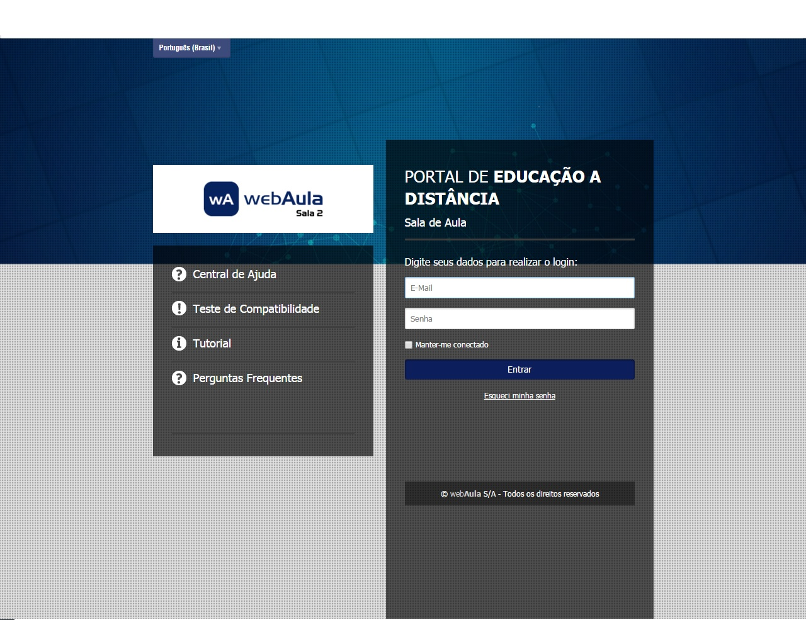
Fonte: print screen da página de acesso ao curso.

Figura 2 – Noticias
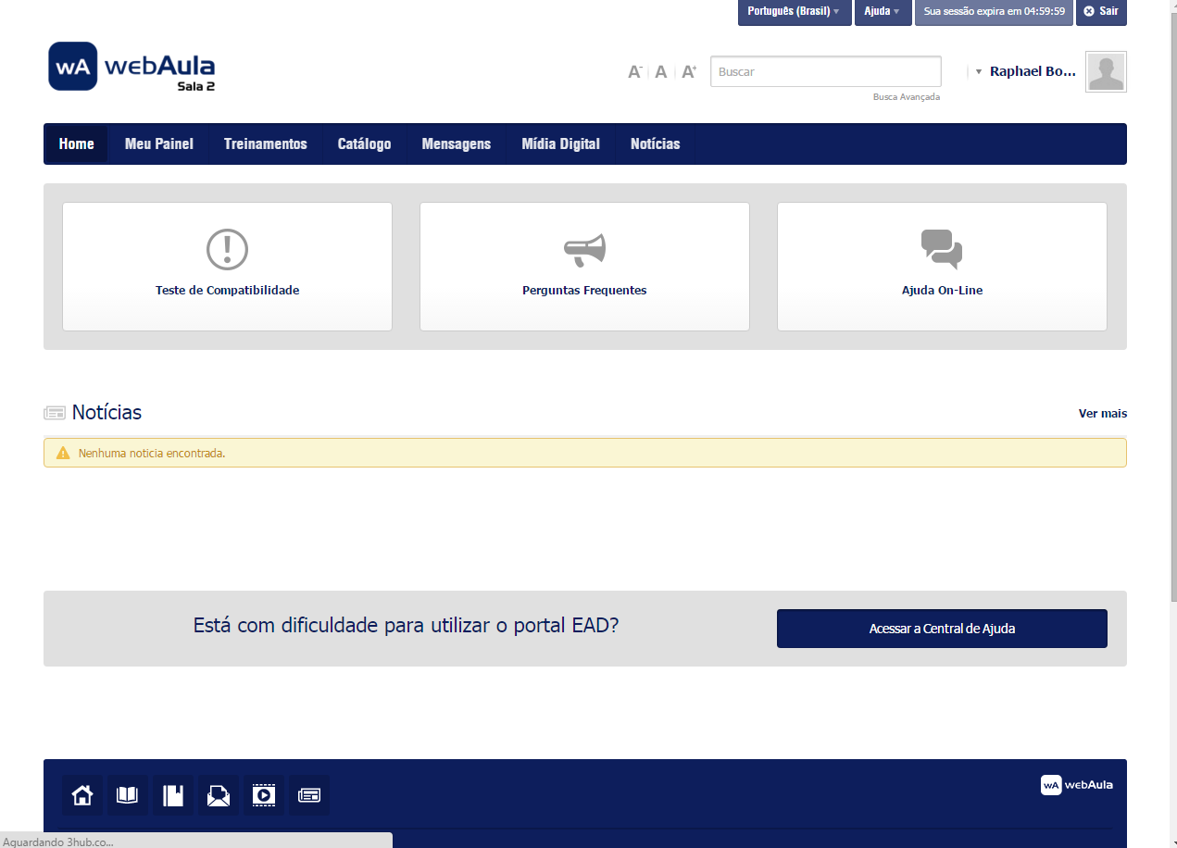 Fonte: print screen da página de noticias do curso.
Figura 3 – Pagina do Aluno
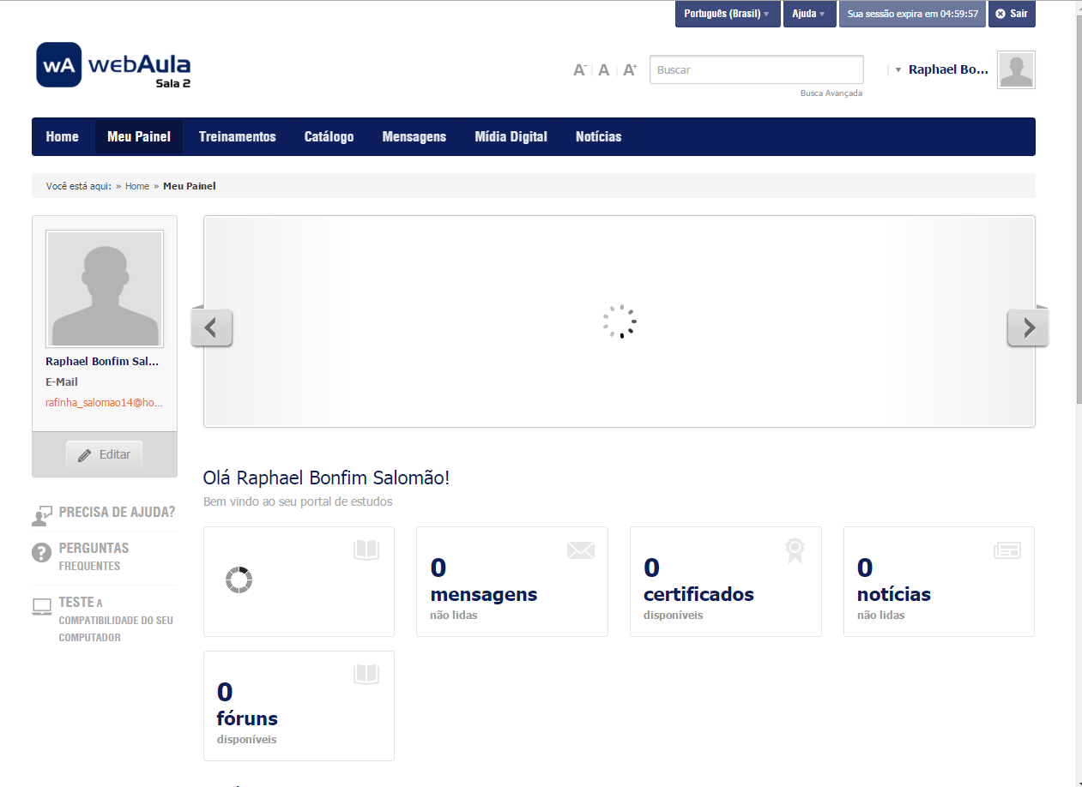 Fonte: print screen da página do aluno.
Figura 4 – Acesso ao curso
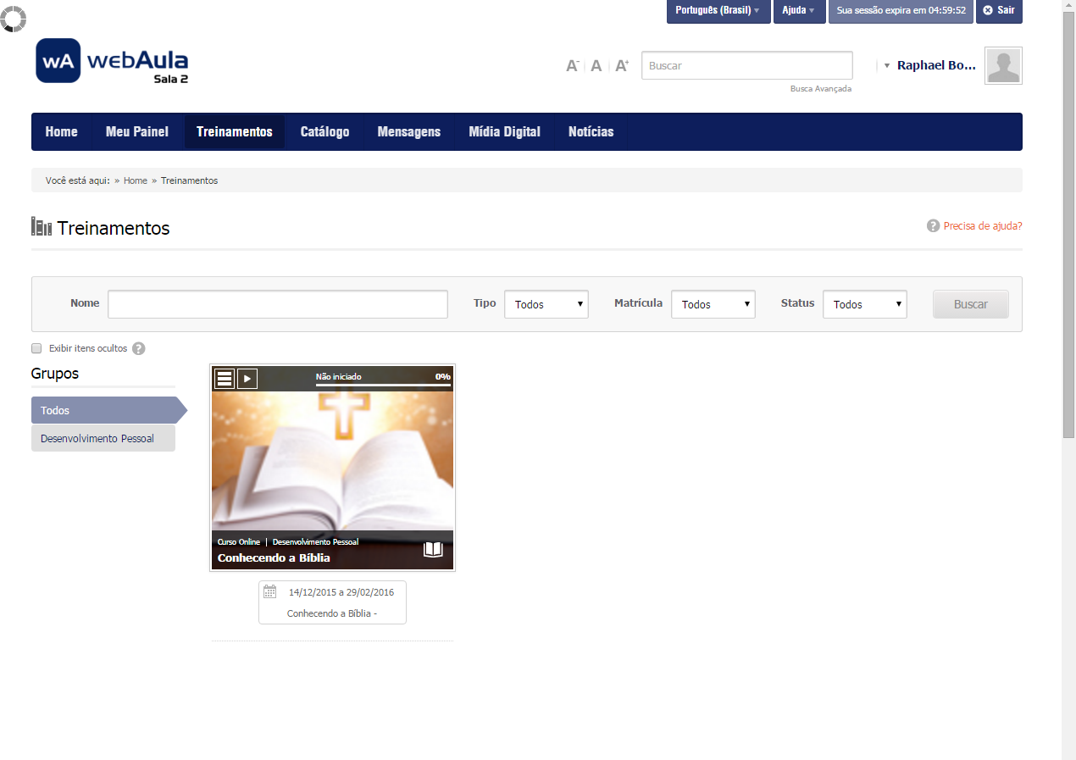
Fonte: print screen da página de cursos disponiveis.

Figura 5 – Detalhes do curso
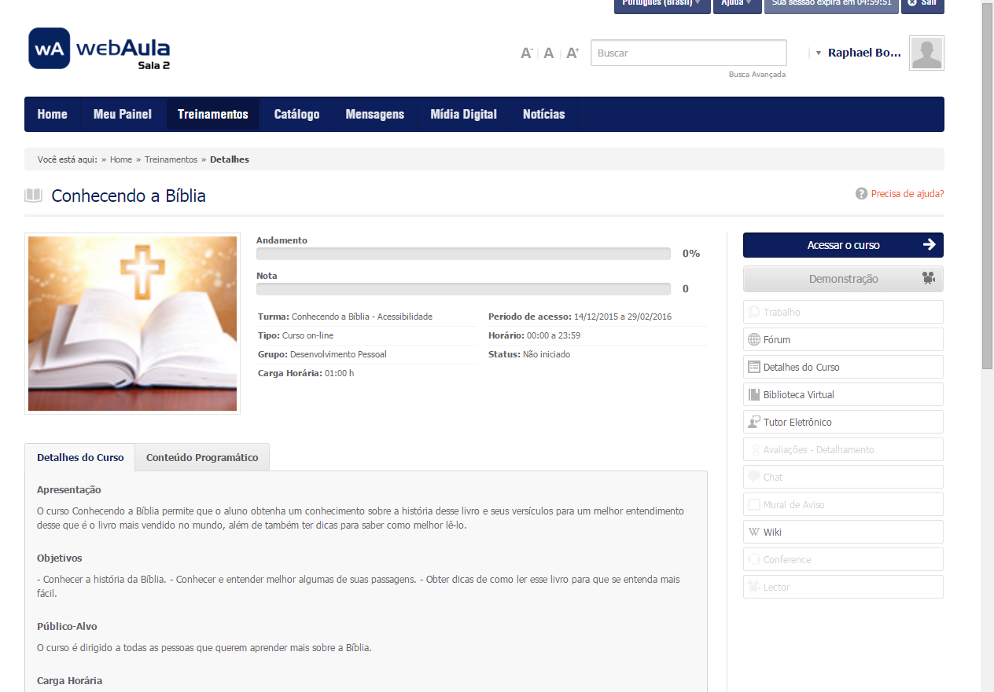 Fonte: print screen da página de detalhes do curso.

Figura 6 – Detalhes do curso 2
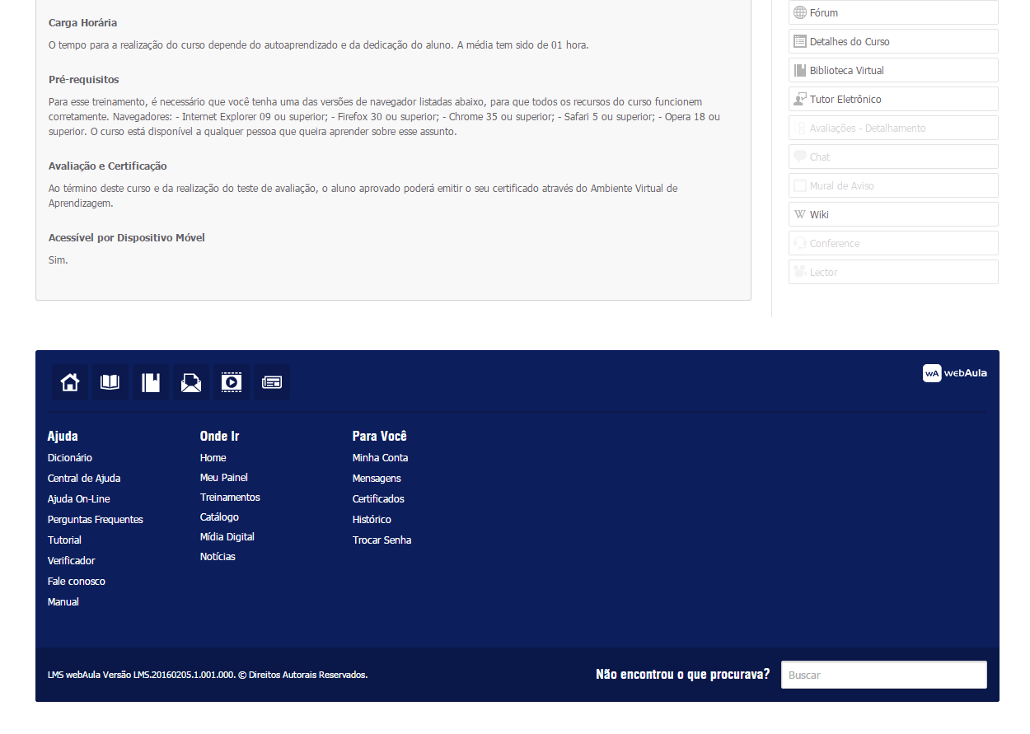
Fonte: print screen da página de detalhes do curso.

4.3 DEMONSTRAÇÃO DO CURSO

Aqui é uma pequena demonstração de como é ofertado o curso. Tudo bastante facil e clara. Com o manuseio tanto pelo mouse quanto pelo teclado.

Figura 7 – Demonstração do Curso

Fonte: print screen da página de demonstração do curso.

Figura 8 – Planos e Metas do curso
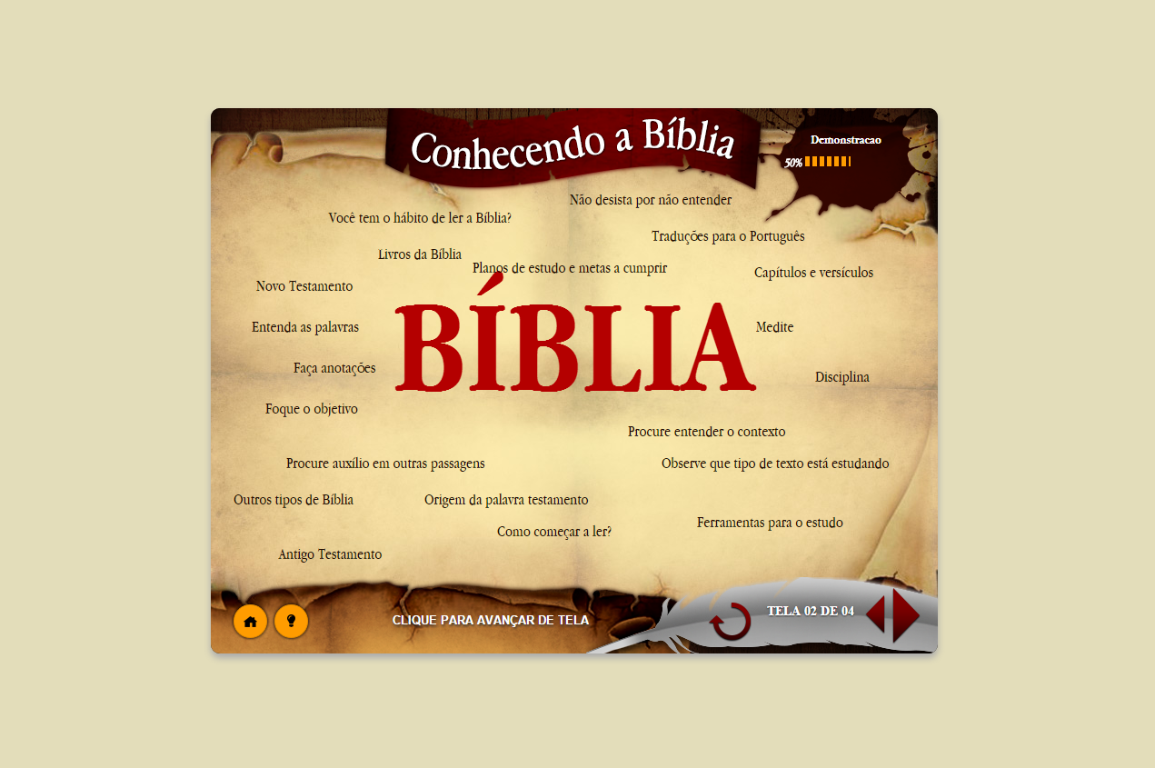
Fonte: print screen da página de demonstração do curso.

Figura 9 – Demonstração do Início do Curso

Fonte: print screen da página de demonstração do curso.

CONCLUSÃO
Uma pesquisa feita em 2015 pelo site e-learning Brasil identificou como as organizações têm aplicado a acessibilidade nos projetos de e-Learning para beneficiar portadores de necessidades especiais, principalmente os deficientes visuais.
A amostra analisada possui uma distribuição variada de organizações, pertencentes às cinco regiões brasileiras: Sudeste (52%), Sul (22%), Nordeste (13%), Centro-Oeste (12%) e Norte (1%).
O resultado mostra que 71% das organizações não possuem colaboradores portadores de deficiência visual.
Cinquenta e cinco por cento das organizações pretendem promover acessibilidade para os deficientes visuais nos cursos de e-Learning nos próximos anos, mas 45% das empresas não pretendem criar esse recurso.
Na fase Desenvolvimento de cursos on-line considerando a acessibilidade, a grande maioria (70%) optou por não desenvolver um curso on-line considerando a acessibilidade para portadores de deficiência, porém 13% desenvolveram com acessibilidade para todos os usuários com necessidades especiais, 7% somente para deficientes visuais, 6% desenvolveram cursos adaptados para deficientes auditivos e 5% para deficientes físicos.
Para 40% dos entrevistados, não houve preocupação dos desenvolvedores em tornar a interface do LMS acessível, sendo que apenas 15% tornaram a interface do LMS acessível. Outros 45% não possuem LMS.
A acessibilidade ainda parece um grande desafio, pois 76% das organizações afirmaram que os designers não se preocuparam com esse recurso. Apenas 24% declararam que os designers se preocuparam em criar a acessibilidade para deficientes visuais.
A maioria das organizações (49%) queria permitir a inclusão digital, 11% implementaram esses recursos para estar de acordo com o decreto de lei de acessibilidade (nº 5296), em que sites e portais de administração pública têm prazo de 12 meses para ser acessíveis a deficientes visuais.
Durante o período de criação do curso para deficientes feito por mim, o maior desafio foi a integração multimídia, apontada por 36% das organizações pesquisadas. Para 33%, o maior desafio foi a acessibilidade no Gerenciador LMS.
A pesquisa identifica o motivo pelo qual as organizações não implementaram os recursos de acessibilidade. A grande maioria (31%) afirmou não ter se preocupado com esse quesito porque nenhum de seus colaboradores possui necessidades especiais. O desconhecimento dos padrões de acessibilidade também foi outro item bastante lembrado pelos pesquisados (15%). Já 8% apontam que a falta dos recursos de acessibilidade ocorre porque a ferramenta de autoria não possui esse recurso.
Para 50% das organizações, o grau de conhecimento sobre os padrões de acessibilidade que estabelecem regras gerais para o design de conteúdo acessível para os usuários com deficiência é insatisfatório, 28% consideram regular, 14% satisfatório e apenas 8% consideram o conhecimento ótimo.
A Web aula proporciona uma facilidade ao deficiente visual. Garantir a eles seus direitos é algo fundamental e obrigatório.
Finalmente conclui-se que a dedicação investida nesse trabalho proporcionou, a mim, autor, um enorme crescimento pessoal e profissional. O estudo incitou o interesse a respeito do ensino a distancia e ferramentas e-learning para deficientes, no que diz respeito a inclusão digital e aperfeiçoamento nos cursos.

REFERÊNCIAS

ALVES, Lynn; BARROS, Daniela; OKADA, Alexandra (Org). MOODLE Estratégias Pedagógicas e Estudos de Caso. Salvador: Eduneb, 2009. Disponível em: <http://www.moodle.ufba.br/file.php/1/Moodle_1911_web.pdf>. Acesso em: 08 set. 2013.

BARBOSA, Rommel Melgaço (Org). Ambientes virtuais de aprendizagem. Porto Alegre: Artmed, 2005.

BERVIAN, Pedro Alcino; CERVO, Amado Luiz; SILVA, Roberto da. Metodologia científica. 6. ed. São Paulo: Pearson Prentice Hall, 2007.

CARVALHO, Maria Cecília Maringoni de (Org.). Construindo o saber: metodologia cientifica, fundamentos e técnicas. 5. ed. São Paulo: Papirus, 1995. 175 p.
CURITIBA. Secretaria da Justiça. Relatório de atividades. Curitiba, 2004.
DEMO, Pedro. Metodologia do conhecimento científico. São Paulo: Atlas, 1999.
E-LEARNING BRASIL, Google Analytics. Disponivel em : <http://www.portaleducacao.com.br/educacao/artigos/48764/referencias-bibliograficas-tiradas-na-internet-como-colocar-no-trabalho>. Acesso em 16 de janeiro de 2016.
MAINGUENEAU, Dominique. Elementos de lingüística para o texto literário. São Paulo: Martins Fontes, 1996.
RAMPAZZO, Lino. Metodologia científica: para alunos dos cursos de graduação e pós-graduação. São Paulo: Stiliano, 1998.
REIS, José Luís. O marketing personalizado e as tecnologias de Informação. Lisboa: Centro Atlântico, 2000.
FRANÇA, Júnia Lessa; VASCONCELLOS, Ana Cristina de. Manual para normalização de publicações técnico-científicas. 8. ed. rev. Belo Horizonte: Ed. UFMG, 2011.

GIL, Antônio Carlos. Métodos e técnicas de pesquisa social. 5. ed. São Paulo: Atlas, 1999.

GUIZZO, Érico. Internet: o que é, o que oferece, como conectar-se. São Paulo: Ática, 2002.
Usage and Population Statistics. Disponível em: <http://www.internetworldstats.com/stats.htm>. Acesso em: 17 out. 2013.

Usage of server-side programming languages for websites. Disponível em: <http://w3techs.com/technologies/overview/programming_language/all>. Acesso em: 16 nov. 2013.

WEB AULA. Disponível em: <http://www.webaula.com.br/index.php/pt/solucoes>. Acesso em: 11 dez. 2013.

WELLING, Luke; THOMSON, Laura. PHP e MySQL: Desenvolvimento Web. 3.
ed. Rio de Janeiro: Campus, 2005.

PRESSMAN, Roger S. Engenharia de software. São Paulo: Makron Books do Brasil, 1995.

PRETI, Oreste. Educação a Distância: construindo significados. Brasília: Plano, 2000.

ANEXOS

Anexo 1 - Tabela Acessível
Anexo 2 – Recomendações de Acessibilidade por Marcel

